BEŞİKDÜZÜ SAHİL TAHKİMATI (DOKAP)

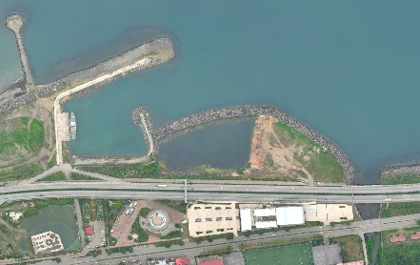
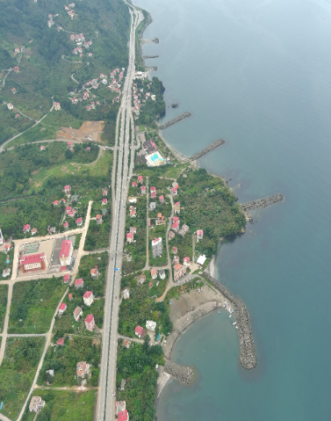
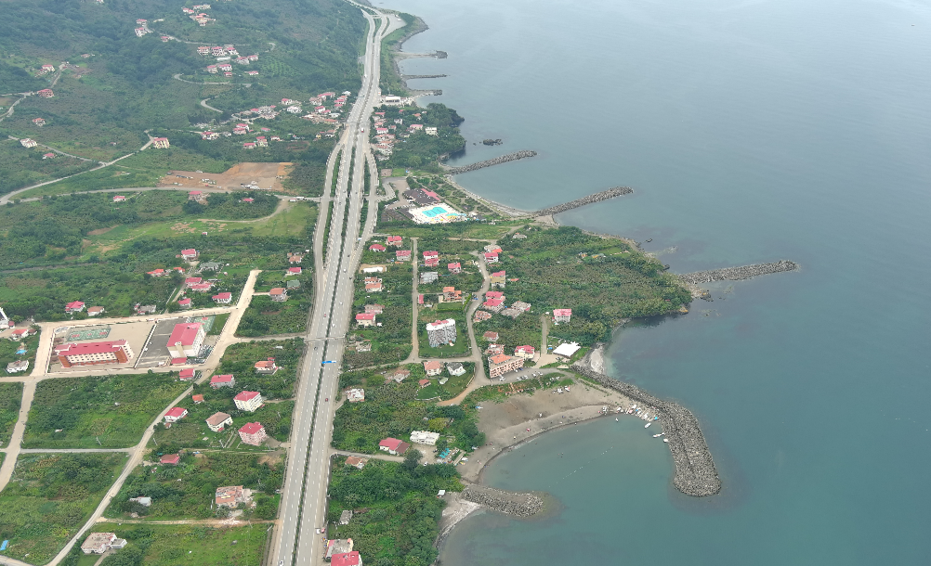

Proje Bedeli : 36.293.000 TL
Başlangıç/Bitiş : 12.11.2018 - 29.04.2022
Teknik Özellikler : 190 metre Dalgakıran, 980 metre Sahil Tahkimatı, 670 metre Sahil Tahkimatı, (150+150+120+120+120 ) metre I Mahmuzu, (50+50+100) metre Ayrık Dalgakıran yapımı ve 180 metre ana mendirek, 40 metre tali mendirek onarımı yapılması.

